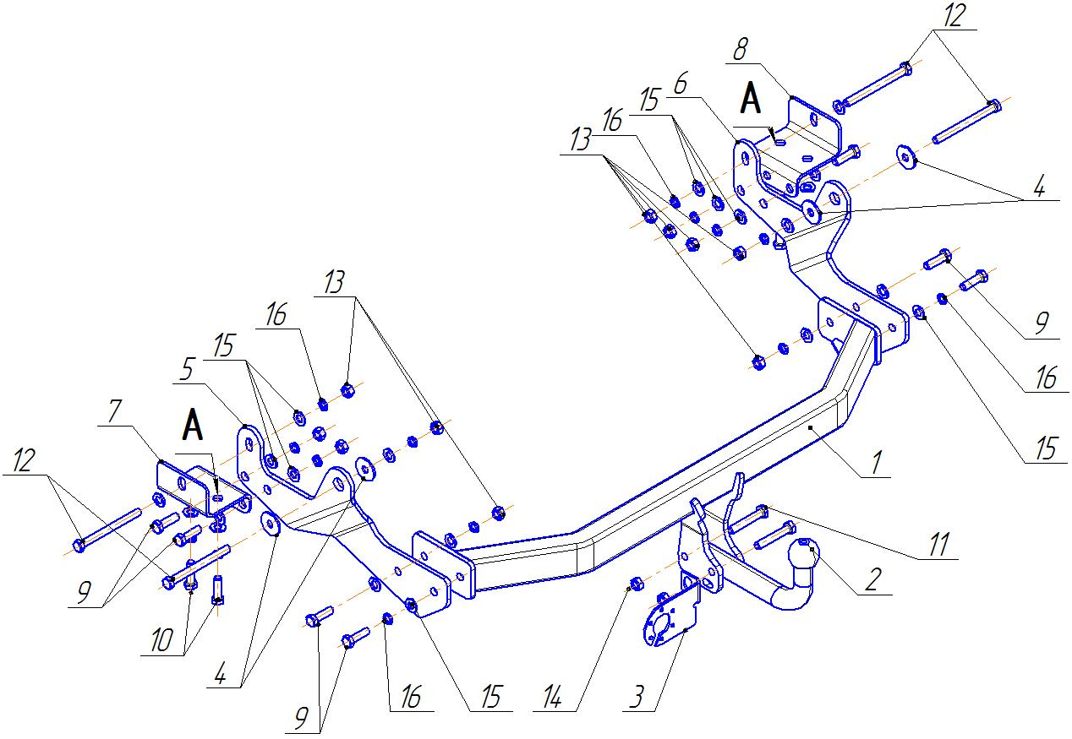

Рис.1 Установка на автомобиль
ВНИМАНИЮ ПОКУПАТЕЛЯ
При покупке необходимо проверить комплектность. В руководстве должна быть указана дата продажи и поставлен штамп магазина. Необходимо сохранять руководство в течение всего гарантийного срока эксплуатации устройства.

ВВЕДЕНИЕ
Устройство тягово-сцепное (ТСУ) предназначено для шарнирной сцепки автомобиля с буксирным прицепом. Для обеспечения сцепки автомобиля с прицепами различных марок присоединительные элементы ТСУ стандартизованы в соответствии с ОСТ 37.001.096-84. Изготовитель постоянно совершенствует ТСУ, поэтому некоторые конструктивные изменения могут быть не отражены в настоящем руководстве.

1 ТРЕБОВАНИЯ БЕЗОПАСНОСТИ И ПРЕДУПРЕЖДЕНИЯ
  - Не допускается буксировка прицепа полной массой более 2 000кг, скорость автопоезда не должна превышать 80 км/час.
  - Вертикальная статическая нагрузка на сцепной шар не более 90 кгс.
  - Работу по монтажу ТСУ рекомендуется проводить в условиях СТО.
  - При каждом ТО необходимо проводить подтяжку резьбовых соединений.
  - Изготовитель не несет ответственности за безопасность и надежность работы ТСУ при изменении потребителем его конструкции и при нарушении правил его эксплуатации.
2 ТЕХНИЧЕСКИЕ ХАРАКТЕРИСТИКИ
Тип шарнирного соединения | - шаровой
Диаметр сцепного шара | - 50мм
Вертикальная нагрузка на шар, не более | - 90кгс
Полная масса буксируемого прицепа, не более | - 2000кг
Масса ТСУ, не более | - 16,5кг

3 КОМПЛЕКТ ПОСТАВКИ
1 | ТСУ HY-26 | - 1 шт.
2 | Шар HY-18 | - 1 шт.
3 | Подрозетник | - 1 шт.
4 | Шайба ø12х40 | - 4 шт.
5 | Кронштейн левый HY-26 | - 1 шт.
6 | Кронштейн правый HY-26 | - 1 шт.
7 | Уголок левый HY-26 | - 1 шт.
8 | Уголок правый HY-26 | - 1 шт.
9 | Болт М12х40 | - 8 шт.
10 | Болт М12х1,25х40 | - 4 шт.
11 | Болт М12х1,25х70 | - 2 шт.
12 | Болт М12х130 | - 4 шт.
13 | Гайка М12 | - 10 шт.
14 | Гайка М12х1,25 самоконтр. | - 2 шт.
15 | Шайба 12 | - 24 шт.
16 | Шайба пружинная 12 | - 16 шт.
17 | Руководство | - 1 шт.

4 УСТАНОВКА ТСУ НА АВТОМОБИЛЬ
- Установить автомобиль на подъемник, эстакаду или смотровую яму, приняв все необходимые меры обеспечения безопасности выполняемых работ;
- Закрепить уголки поз.7,8 к лонжеронам автомобиля крепежными элементами 10,15,16 в имеющиеся в лонжеронах резьбовые отверстия поз.А (см.рис.1);
- Закрепить кронштейны поз.5,6 к уголкам поз.7,8 и к лонжеронам как показано на рис.1 с помощью крепежных элементов поз.9,12,13,15,16;
- К кронштейнам поз.5,6 закрепить ТСУ поз.1 крепежными элементами поз.8,10,15,16, затянуть резьбовые соединения моментом 85Н·м;
- При установке ТСУ необходимо подрезать по месту нижнюю кромку бампера и усилителя бампера;
- Установить на ТСУ сцепной шар поз.2 и подрозетник поз.3;
- В соответствии с пунктом 5 паспорта подключить электрооборудование;
5. ПОДКЛЮЧЕНИЕ ЭЛЕКТРООБОРУДОВАНИЯ
Работы по подключению электрооборудования ТСУ к бортовой сети автомобиля должны производиться в условиях специализированной мастерской.
- отключить аккумуляторную батарею;
- подключить провода к клеммам розетки и закрепить розетку на подрозетнике с помощью винтов и гаек М5 или с помощью саморезов;
- подключить провода от клемм розетки к бортовой сети автомобиля в соответствии со схемой Рис.2 с помощью разветвителей проводов;
- проверить на автомобиле действие световых сигналов.

Stop | Стоп-сигнал | 6 | 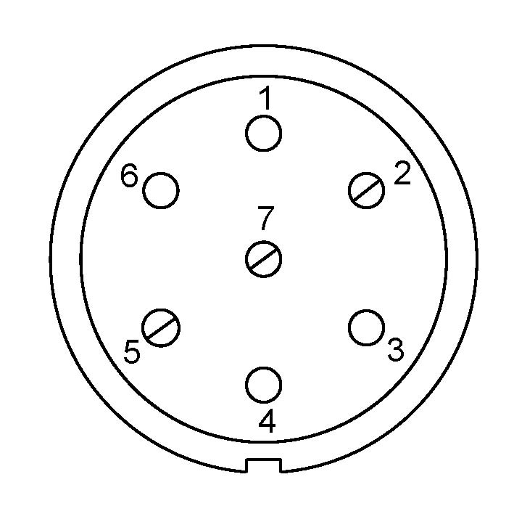 | 1 | Левый поворот
 | Габаритные огни | 5, 7 |  | 2 | Противотуманные габаритные фары
 | Правый поворот | 4 |  | 3 | Масса | ┴

Рис.2. Схема подключения электрооборудования

6. ГАРАНТИИ ИЗГОТОВИТЕЛЯ
Гарантийный срок эксплуатации ТСУ составляет 18 месяцев со дня продажи его магазином. Претензии по качеству ТСУ принимаются в течении срока гарантии при условии эксплуатации в соответствии с настоящим руководством по месту нахождения предприятия изготовителя.

7. СВИДЕТЕЛЬСТВО О ПРИЕМКЕ
Тягово-сцепное устройство полностью укомплектовано, соответствует ТУ 4591-002-232512563-2004 и признано годным к эксплуатации.

ДАТА ВЫПУСКА _____________ | ДАТА ПРОДАЖИ _____________
ШТАМП ОТК | ШТАМП МАГАЗИНА



Тел.: (4812) 600-323, (4812) 600-310, 64-64-00

Г. Смоленск ул. Тенишевой д.6, Ново-Московская 2/8

E-mail: info@pricep67.ru сайт: www.pricep67.ru

ТЯГОВО-СЦЕПНОЕ УСТРОЙСТВО

ДЛЯ АВТОМОБИЛЕЙ

HYUNDAI H-1 // H-300
2008 г.-

Код: HY-26

Руководство по монтажу и эксплуатации

